**Тип программы:**

7-Zip - это бесплатный файловый архиватор с открытым исходным кодом.

**Функции:**

* Сжатие и распаковка архивов в различных форматах, включая 7z, ZIP, GZIP, TAR, RAR (только распаковка)
* Поддержка многотомных и самораспаковывающихся архивов
* Высокий коэффициент сжатия, особенно для больших файлов
* Шифрование AES-256 для защиты данных
* Функции управления файлами, такие как просмотр, создание, удаление, переименование и перемещение
* Интеграция с оболочкой Windows для удобного использования

**Настройки:**

* Выбор метода сжатия и уровня сжатия
* Установка пароля для зашифрованных архивов
* Настройка параметров распаковки, таких как автоматическая замена файлов и выбор папки назначения
* Персонализация интерфейса и горячих клавиш

**Демонстрация работы с программой:**

1. Скачайте и установите 7-Zip.
2. Щелкните правой кнопкой мыши по файлам или папкам, которые хотите сжать.
3. Наведите курсор на “7-Zip” и выберите желаемую опцию сжатия.
4. В появившемся диалоговом окне укажите уровень сжатия и другие настройки.
5. Нажмите “ОК”, чтобы начать процесс сжатия.
6. Для распаковки щелкните правой кнопкой мыши по архиву и выберите “Извлечь в” или “Извлечь здесь”.
7. Укажите папку назначения и нажмите “ОК”.

**Проблемы при работе:**

* Проблемы с распаковкой поврежденных или несовместимых архивов
* Замедление работы при работе с большими файлами
* Несовместимость с некоторыми антивирусными программами

**Изучение всех форматов:**

7-Zip поддерживает широкий спектр форматов архивов, включая:

* **Сжатие без потерь:** 7z, ZIP, GZIP
* **Сжатие с потерями:** BZIP2, LZMA, PPMd
* **Прочие форматы:** TAR, CPIO, RPM, DEB

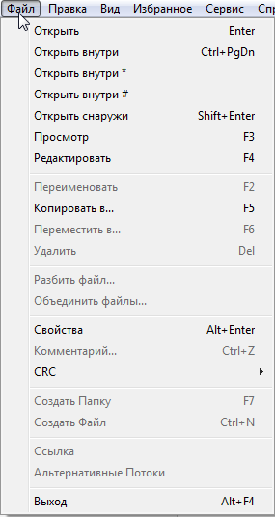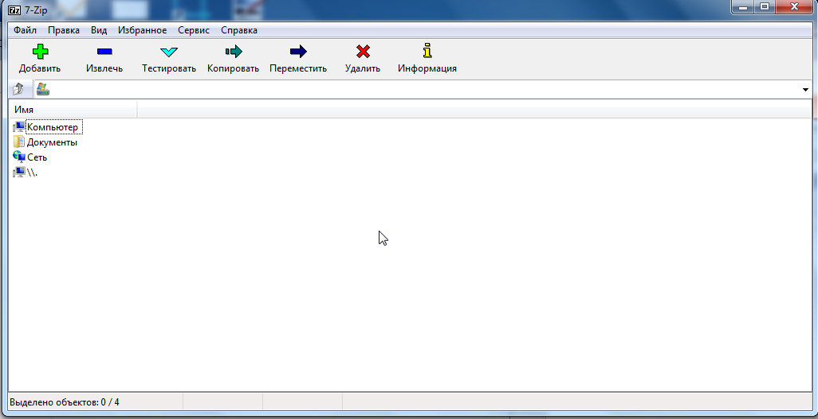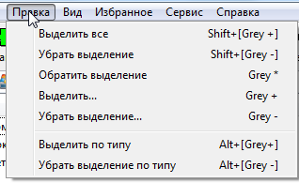

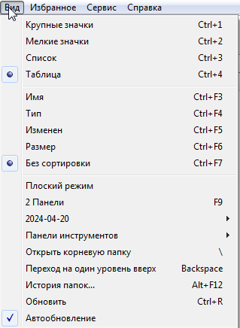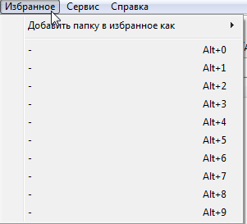

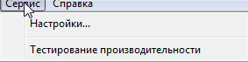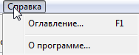

Интерфейс программы

